 | Name/Logo der Schule |  |  | Betriebsanweisung  Für das Arbeiten am  Schlagscheren / Blechtafelscheren (Handgeräte Metall) | Raum  verantwortlich
 | Gefahren für Mensch und Umwelt
 | 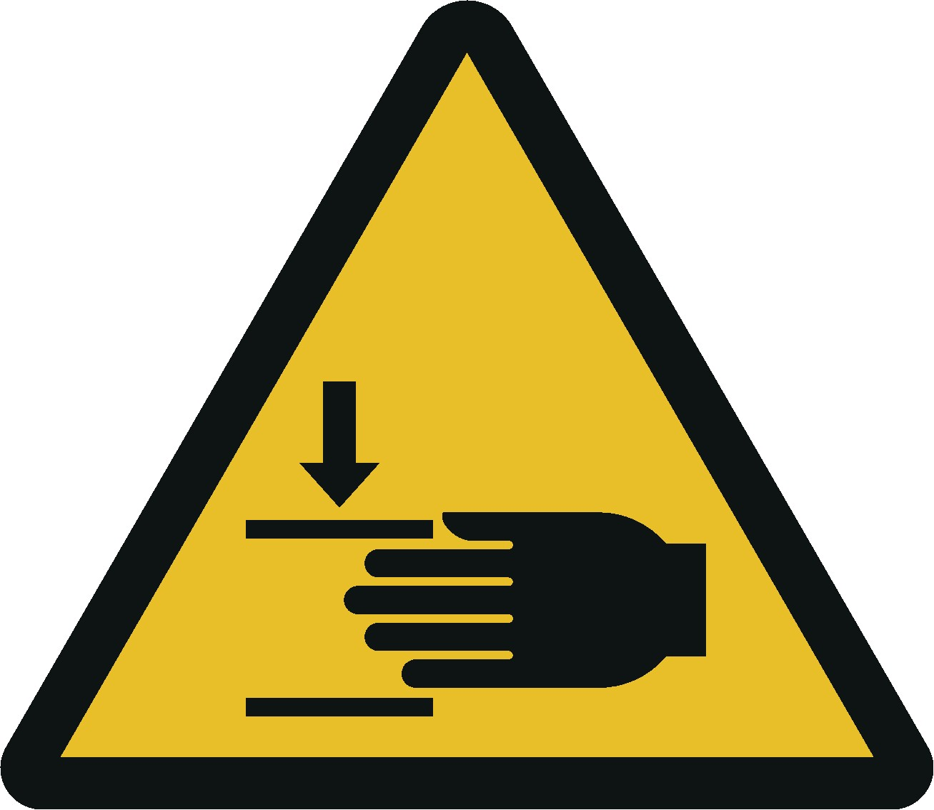 |  | - Quetsch- und Schnittverletzungen durch Fehlbedienung:  - bei Zugriff auf die Schnittlinie,  - bei Eingriff auf der Scherenrückseite,  - durch die Bewegung der Anschläge, durch Antriebs- und Steuerelemente,  - durch die Bewegung des Bleches.
 | Schutzmaßnahmen und Verhaltensregeln
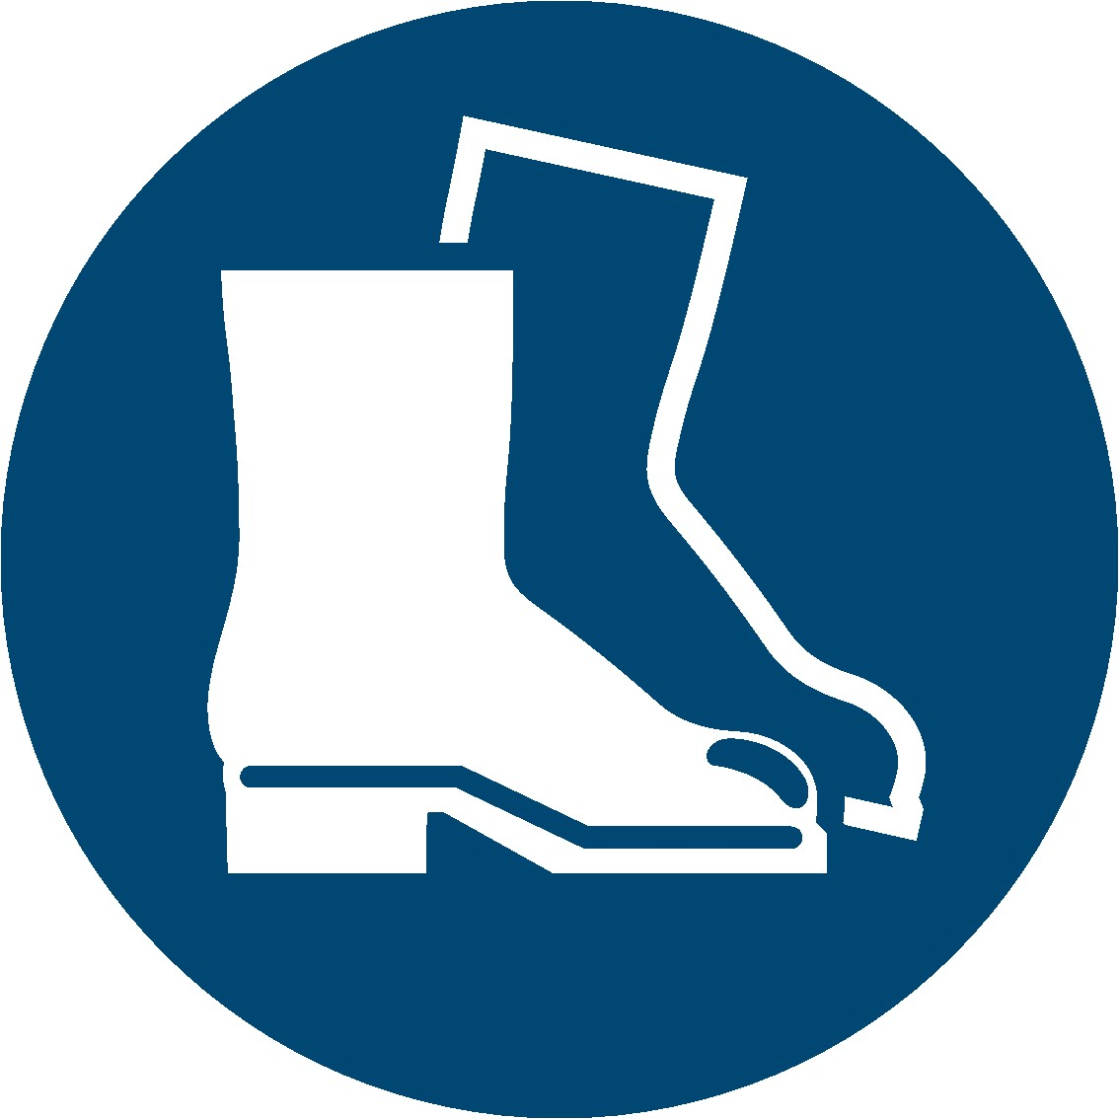 |  | - Das Gerät darf nur von eingewiesenem Personal bedient werden.  - Vor Arbeitsbeginn Arbeitsplatz auf Mängel und Sauberkeit kontrollieren.  - Bei Handhabung scharfer Bleche schnittsichere Handschuhe tragen.  - Arbeitskleidung tragen  - Blech möglichst am Anschlag führen.  - Halten Sie sich während des Betriebes nicht an der Scherenrückseite auf.  - Beim Einstellen der Messer Sicherheitsabstand einhalten. Verletzungsgefahr!  - Achten Sie auf das einwandfreie Arbeiten der Nachschlagsicherung.
 | Verhalten bei Störungen und im Gefahrenfall
- Bei Störungen oder Schäden an Maschinen oder Schutzausrüstungen
Maschine ausschalten und vor unbefugtem Wiederanschalten sichern
- Lehrer informieren
- Schäden nur von Fachpersonal beseitigen lassen
 | Erste Hilfe
- Den Lehrer (Ersthelfer) informieren (siehe Alarmplan)
- Verletzungen sofort versorgen
- Eintragung in das Verbandbuch vornehmen

Notruf: 112 Krankentransport: 19222

 | Instandhaltung
- Instandsetzung nur durch beauftragte und unterwiesene Personen.
- Bei Rüst- Einstellungs-, Wartungs- und Pflegearbeiten Gerät sichern.
- Gerät nach Arbeitsende reinigen

Freigabe: | Schulleitung | Bearbeitung: |  | 15. Juni 2017

